**PHÁT TRIỂN ỨNG DỤNG CHO THIẾT BỊ DI ĐỘNG**



**BÁO CÁO ĐỒ ÁN**

Tên đồ án: Ứng dụng đọc tin tức theo RSS

MSSV 1: 41.01.104.064 Họ tên: Kha Giai Minh

MSSV 2: 41.01.104.054 Họ tên: Phạm Duy Linh

# C:\Users\tdqua_000\Desktop\self_reflection.jpg TỰ ĐÁNH GIÁ ĐỒ ÁN

Điểm tự đánh giá cho toàn đồ án: 9… / **10**. (Bắt buộc)

**Chú ý**: Giáo viên vấn đáp sẽ từ chối đánh giá nếu không có điểm tự đánh giá. Sử dụng các tiêu chí đánh giá ở trang sau để tự đánh giá.

**Các tiêu chí đánh giá**

**10**: **Xuất sắc**, thể hiện năng lực và khả năng tự tìm hiểu. Thể hiện khao khát tri thức thông qua thời gian và công sức đầu tư cho dự án. Để ý tới tính tiện dụng, hiệu năng và tốc độ, thẩm mĩ của chương trình. Đề xuất được cải tiến hoặc ý tưởng mới. Giải pháp có độ khó thực hiện cao, tốn nhiều thời gian và công sức thực hiện.

**9.5**: **Thẩm mĩ** tốt, **hiệu năng** và **tốc độ** ổn định. Có độ tiện dụng. Giái pháp có độ **khó và phức tạp tương đối.** Không tốn quá nhiều thời gian và công sức để thực hiện.

**9**: Thực hiện **> 4** chức năng có độ khó và phức tạp cao. Có chú ý đến tính tiện dụng khi sử dụng.

Xử lí tốt lỗi và các ngoại lệ. Có tính **thẩm mĩ**.

**8.5**: Thực hiện **> 4** chức năng có độ khó và phức tạp cao. Có chú ý đến tính tiện dụng khi sử dụng.

**8**: Thực hiện **3-4** chức năng có độ **khó** và **phức tạp** cao.

**7.5**: Thực hiện **1-2** chức năng có độ **khó** và **phức tạp** cao.

**7**: Thực hiện > 6 chức năng không phức tạp. **Xử lí tốt lỗi và ngoại lệ**.

**6.5**: Thực hiện > 6 chức năng không phức tạp. Xử lí tốt luồng sự kiện chính, **còn một số lỗi** và **ngoại lệ** chưa xử lí.

**6**: Thực hiện từ **5-6** chức năng không phức tạp ((Luồng sự kiện chính – chưa xử lí lỗi và ngoại lệ).

**5.5**: Thực hiện được **3-4** chức năng không phức tạp ((Luồng sự kiện chính – chưa xử lí lỗi và ngoại lệ).

**5**: Thực hiện được **1-2** chức năng cơ bản (**Luồng sự kiện chính – chưa xử lí lỗi và ngoại lệ**).

**4**: Thực hiện chức năng chính yếu thì **chương trình văng**.

**3**: Giao diện **đầy đủ các màn hình** nhưng không có chức năng nào thực hiện được.

**2**: **Biên dịch thành công**. Một màn hình trống trơn. Ngoài ra không đi đâu được hết, không làm gì được.

**1**: Không biên dịch được.

**0**: Sử dụng mã nguồn không phải của mình mà không ghi rõ trong báo cáo.

## Mô tả dự án

**a. Tên của dự án**: RssSheep

**b. Môi trường thực thi**: Android

**c. Mục tiêu của chương trình**:

*(Mô tả ngắn gọn chức năng chính của chương trình trong 1-2 câu. Ví dụ Phần mềm quản lý chi tiêu, Game bóng đá, Phần mềm tra cứu thông tin, Hỗ trợ người khiếm thị đọc bảng quảng cáo…)*

Áp dụng công nghệ RSS để đọc tin tức trên một số website có hỗ trợ RSS

**d. Lý do ra đời của dự án**:

*(Xuất phát từ nhu cầu, vấn đề gì trong thực tế cuộc sống khiến bạn muốn viết ứng dụng để giải quyết? Bạn hi vọng nó sẽ giải quyết được vấn đề gì hoặc mong đợi nó sẽ mang lại điều tốt đẹp gì?)*

Ứng dụng xuất phát từ nhu cầu cập nhật thông tin mới mỗi ngày của người dùng từ nhiều nguồn thông tin khác nhau. Cần có một ứng dụng có thể tóm gọn những thông tin, bài viết từ nhiều nguồn khác nhau vào trong một ứng dụng để người dùng có thể tiện lợi hơn trong việc cập nhật tin tức mỗi ngày.

**e. Các phần mềm có chức năng tương tự hoặc có liên quan**

*(Với mỗi phần mềm, cho biết tên và một số đặc điểm của chức năng, xin nêu luôn nhận xét của riêng bạn là phần mềm này chức năng vừa liệt kê ra có ưu điểm và nhược điểm gì).*

* Feedly:
* Ưu điểm: Có thể đọc, phân loại bài viết, tìm kiếm tin tức từ nhiều nguồn RSS khác nhau, có API riêng, có nhiều giao diện đọc cho người dùng lựa chọn, có tài khoản riêng
* Nhược điểm: Chức năng đánh dấu tất cả bài viết đã đọc (Mark all as read), Không thêm được trực tiếp nguồn trang RSS mà người dùng muốn mà phải thông qua bộ tìm kiếm của feedly

**f. Điểm khác biệt của chương trình**

*( Điểm mới ở đây có thể là cải tiến một chức năng đã có hoặc tự đề xuất một chức năng mới)*

* Chức năng đọc ngẫu nhiên một bài viết cũ
* Chức năng thêm nguồn trang RSS bằng link

## Đóng góp của các thành viên cho dự án

**Tỉ lệ đóng góp**

*(Chỉ sử dụng các tỉ lệ sau đây: 10-0, 9-1, 8-2, 7-3, 6-4.* ***Không*** *sử dụng tỉ lệ 5-5). Đúng, bạn phải xác định được ai là người đóng góp xứng đáng chứ không thể cào bằng.*

|  |  |  |  |
| --- | --- | --- | --- |
| **STT** | **MSSV** | **Họ và tên** | **Tỉ lệ** |
| 01 | 41.01.104.064 | Kha Giai Minh | 8 |
| 02 | 41.01.104.054 | Phạm Duy Linh | 2 |
|  |  | **Tổng:** | 100% |

**Chi tiết các công việc đã thực hiện**

*(Xin chú ý đây là môn học phát triển ứng dụng cho thiết bị di động, những bạn chỉ phụ trách những việc không chính yếu như là thiết kế giao diện, thiết kế cơ sở dữ liệu, viết báo cáo, thực hiện code review, thực hiện test, chạy thử chương trình sẽ được đánh giá là chưa tham gia đồ án ở mức cần thiết). Tất nhiên không phải là những công việc trên không cần phải liệt kê. Những bạn không lập trình một chức năng nào hoặc chức năng đó mức độ quá bình thường sẽ được coi là không đủ điều kiện để qua được môn này.*

|  |  |  |  |
| --- | --- | --- | --- |
| **STT** | **SV thực hiện** | **Tên chức năng / công việc** | **Chú ý** |
| 1 | Phạm Duy Linh | Chức năng thêm, xóa, sửa nguồn trang RSS |  |
| 2 | Kha Giai Minh | Chức năng thêm, xóa, sửa bài viết |  |
| 3 | Kha Giai Minh | Chức năng thay đổi giao diện ngày/đêm |  |
| 4 | Kha Giai Minh | Chức năng mở/đóng các group trong sliding menu |  |
| 5 | Kha Giai Minh | Chức năng xem danh mục bài viết theo 3 dạng khác nhau:   * Dạng đơn giản chỉ có tiêu đề, nội dung * Dạng danh sách listview * Dạng thẻ card Cardview |  |
| 6 | Kha Giai Minh | Đọc ngẫu nhiên 1 bài viết cũ trong CSDL |  |
| 7 | Kha Giai Minh | Tự động xóa bài viết cũ trong CSDL trong 2 ngày trở lên (trừ những bài viết được bookmark) |  |
| 8 | Kha Giai Minh | Bookmark bài viết |  |
| 9 | Kha Giai Minh | Chức năng Pull to Refresh |  |
| 10 | Kha Giai Minh | Đọc thông tin, lấy dữ liệu từ các nguồn trang RSS |  |
| 11 | Phạm Duy Linh | Cho phép mở trang bài viết bằng trình duyệt trên điện thoại hoặc mở ngay trên chính ứng dụng (WebView) |  |
| 12 | Kha Giai Minh, Phạm Duy Linh | Thiết kế giao diện, thiết kế csdl, test chương trình |  |
| 13 | Kha Giai Minh | Viết báo cáo |  |
|  |  |  |  |

## Thông tin cần thiết để thực thi chương trình

*(Liệt kê các thông tin cần phải biết để có thể thực thi được chương trình như: cách cài đặt, chuẩn bị môi trường, các tài khoản cần có để login vào hệ thống, tên của CSDL, phần mềm cần cài đặt thêm để chương trình bạn có thể chạy được…)*

# C:\Users\tdqua_000\Desktop\checklist (1).jpg CÁC CHỨC NĂNG ĐÃ THỰC HIỆN

***Hướng dẫn***

*Với mỗi chức năng của chương trình mà các bạn liệt kê bên dưới,*

* *Viết mô tả ngắn gọn cho biết chức năng này cụ thể làm gì (1-3 câu).*
* *Chụp ảnh màn hình minh họa với dữ liệu cần thiết để người xem hiểu được khái quát nó làm gì, đừng để màn hình trống trơn. Đôi khi chỉ cần một hình chụp của một thời điểm thuộc giai đoạn xử lí / cảnh game nào đó. Nếu cần nhiều hơn 1 hình, cứ chụp. Điều này sẽ giúp giáo viên hình dung rõ hơn chức năng này làm gì. Ví dụ màn hình đăng nhập sẽ có sẵn tên đăng nhập admin và mật khẩu, màn hình tra cứu sẽ có sẵn kết quả tra cứu của một nhân viên nào đó, màn hình báo cáo có sẵn kết quả báo cáo của một tháng…*
* *Nên show những hình chức năng chính ra trước, các màn hình phụ sau, đừng lúc nào cũng show màn hình đăng nhập rồi chào mừng game rồi credit và high score hoặc các bạn rất hay show màn hình chào mừng của chương trình rồi about rồi mới tới các chức năng chính. Điều này là không nên.*
* *Sử dụng cách mô tả case study, cho biết luồng sự kiện chính của màn hình này là gì (người dùng nhập / thao tác cái gì, kết quả màn hình sẽ hiển thị / trả ra kết quả gì)*

## Chức năng đọc và lấy thông tin từ nguồn trang RSS

*(Mô tả ngắn gọn cho chức năng.*

*Hình chụp có chú thích cho biết hình đang minh họa cho cái gì. Ví dụ: Rockman đang bắn vào một quái vật, Tra cứu nhân viên với tên, Bảng thống kê doanh thu tháng 10, Danh sách người chơi cao điểm nhất…)*

*Luồng sự kiện chính: cho biết người dùng có thể làm gì ở màn hình này, kết quả xử lí có thể có*)

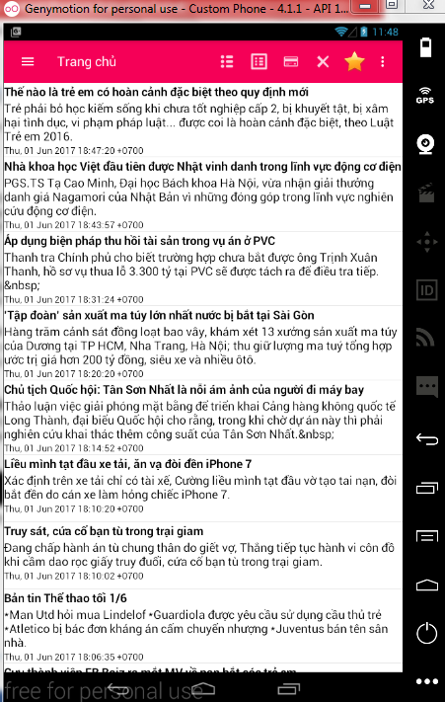

Giao diện sau khi đọc thông tin từ nguồn trang RSS và thông tin được đổ xuống ứng dụng theo dạng danh sách.

* Khi người dùng nhấn vào 1 bài viết bất kỳ, chương trình sẽ lấy link từ bài viết và sử dụng link này để kết nối tới trang bài viết mà người dùng muốn đọc.

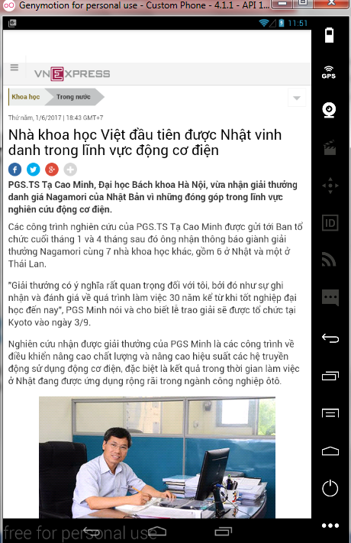

## Thêm, xóa, sửa nguồn trang RSS

* Tại giao diện sliding menu, khi người dùng bấm nút Thêm nguồn trang RSS, một box sẽ hiện ra cho người dùng nhập các thông tin cần thiết

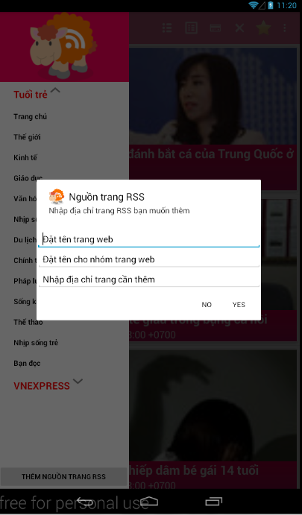

* Trong đây, trường thứ nhất dùng để đặt tên trang web mà người dùng muốn thêm, trường thứ 2 dùng để đặt tên cho nhóm trang web. Khi nhóm trang web đã có sẵn, chương trình sẽ thêm trực tiếp vào nhóm trang web đó, còn không thì chương trình sẽ tạo ra một nhóm mới. Trường thứ 3 dùng để nhập địa chỉ nguồn trang RSS, nếu địa chỉ nhập vào không parse được dữ liệu thì chương trình sẽ không thêm trang mới vào csdl và ngược lại.

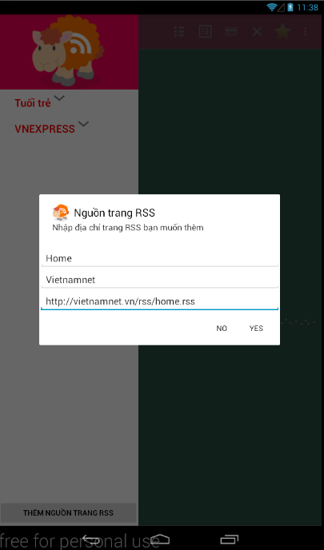

* Giả sử trước khi thêm, người dùng muốn thêm trang Vietnamnet vào csdl, người dùng sẽ nhập vào các trường tương ứng

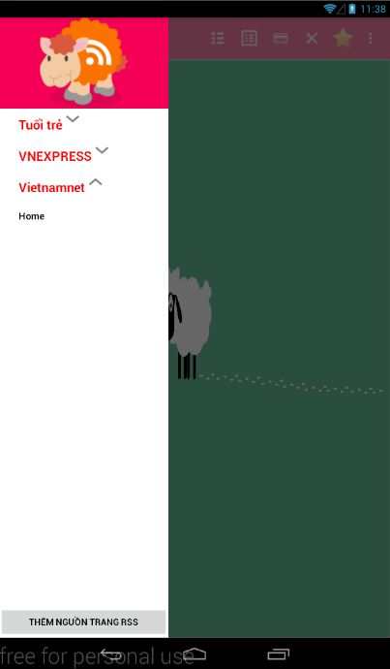

* Sau khi thêm vào csdl, ta sẽ có 1 nguồn trang mới

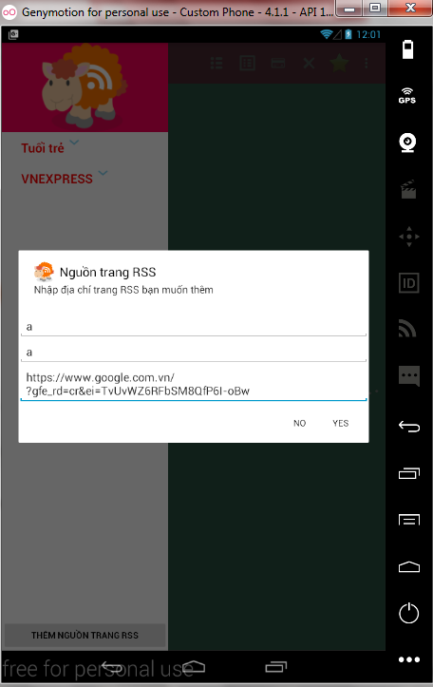

* Giả sử, người dùng thêm vào 1 trang web không phải là trang RSS, chương trình sẽ báo “Thêm thất bại” hoặc nếu người dùng không nhập đầy đủ các trường thì cũng không thêm vào csdl

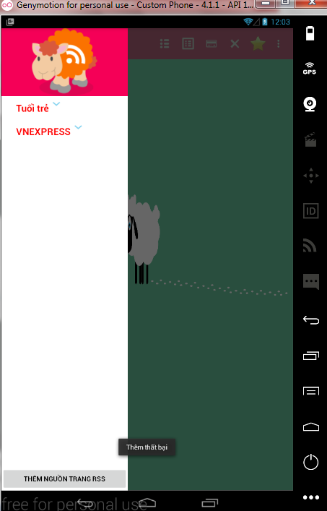

* Nếu muốn sửa lại tên website hay nhóm website thì người dùng cũng bấm vào “Thêm nguồn trang RSS”, nhập tên mới và link cũ vào để update lại tên mới trong csdl

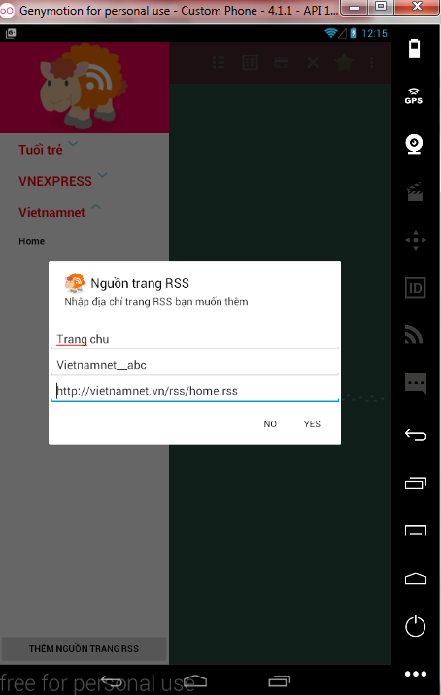

* Sau khi sửa lại tên và tên nhóm:

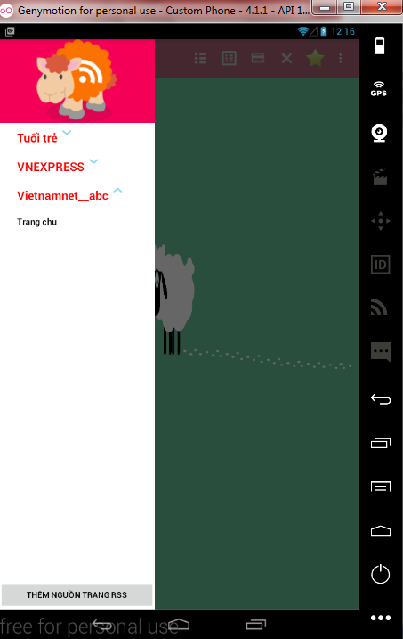

* Để xóa trang RSS, người dùng nhấn nút dấu X trên action bar.

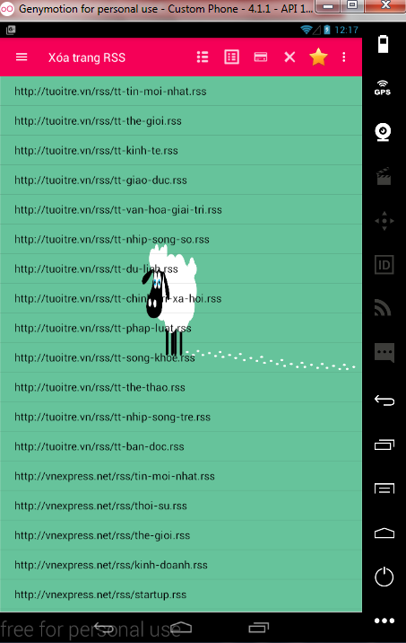

* Để xóa 1 trang web trong danh sách, ta nhấn đè lên trang cần xóa, sau đó, 1 box mới sẽ hiện ra

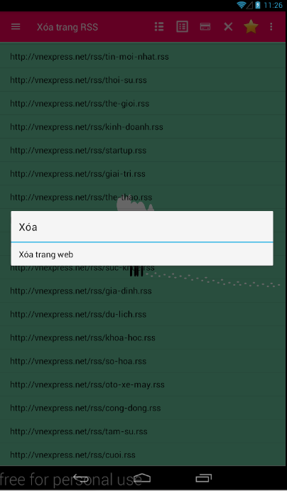

* Nếu ta bấm vào “Xóa trang web” thì trang sẽ được xóa khỏi CSDL và xóa khỏi ứng dụng.

## Thêm, xóa, sửa bài viết

* Chương trình sẽ tự động thêm các trang bài viết lấy từ nguồn trang RSS để thêm vào CSDL khi người dùng bấm vào 1 nguồn trang RSS nào đó.
* Chương trình sẽ xóa bài viết tự động sau 2 ngày kể từ khi bài viết được thêm vào CSDL. Chương trình cũng sẽ xóa tất cả bài viết có sẵn trong CSDL nếu người dùng xóa trang RSS có chứa bài viết đó (trừ những trang được bookmark)
* Chương trình sẽ sửa trạng thái của bài viết thành bookmark hoặc không bookmark trong CSDL

## Mở/đóng các group trong sliding menu

* Chức năng mở/đóng các group trong sliding menu
* Trước khi mở

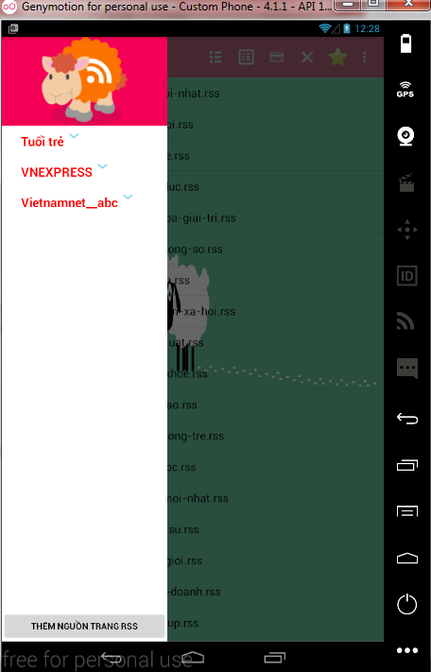

* Sau khi mở:

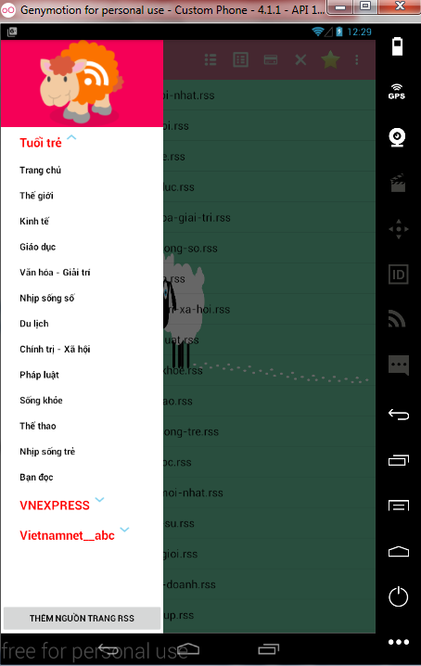

## Thay đổi giao diện ngày/đêm

* Để thay giao diện ngày/đêm, ta sử dụng 1 trong 2 cách:
* Cách 1: Nhấn vào nút ba chấm trên thanh action bar để hiện ra menu cài đặt và nhấn vào nút đổi giao diện

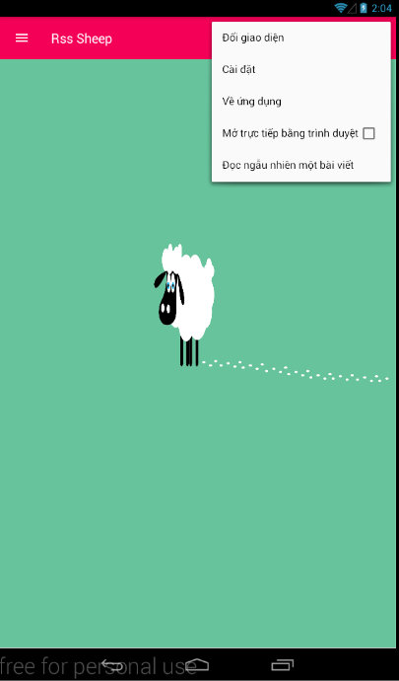

* Cách 2: Bấm vào Cài đặt để hiện ra màn hình cài đặt

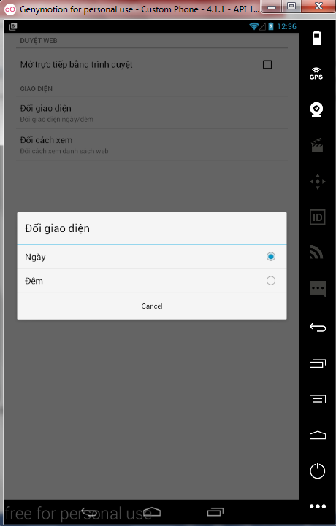

* 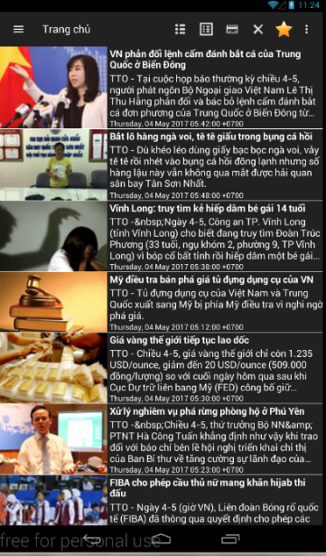Sau đó, màn hình sẽ đổi giao diện mà người dùng muốn

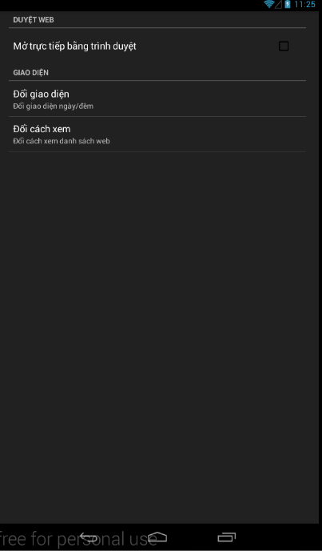

## Chức năng xem danh mục bài viết theo 3 dạng khác nhau

* Người dùng có thể thay đổi qua lại các cách xem khác nhau giữa 3 dạng đơn giản, danh sách, thẻ card
* 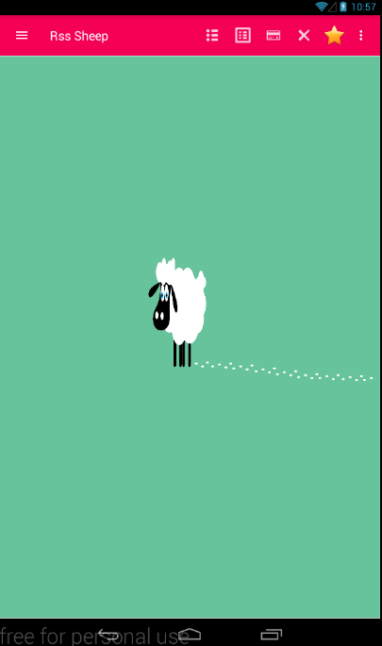 Nút nằm bên phải dòng chữ Rss Sheep là nút xem theo tựa đề, nội dung
* Nút kế tiếp là nút xem theo danh sách
* Nút tiếp theo là nút xem theo thẻ card  
  - Các giao diện khi xem:

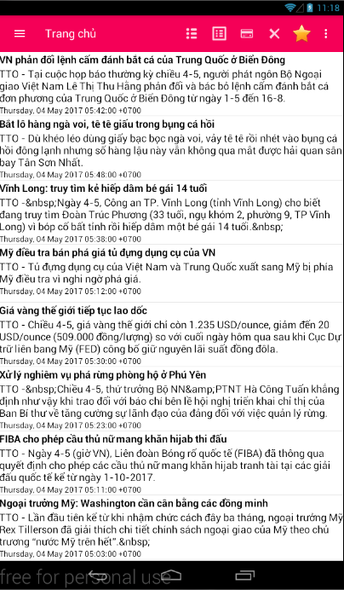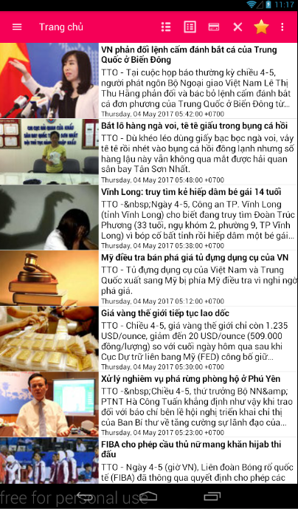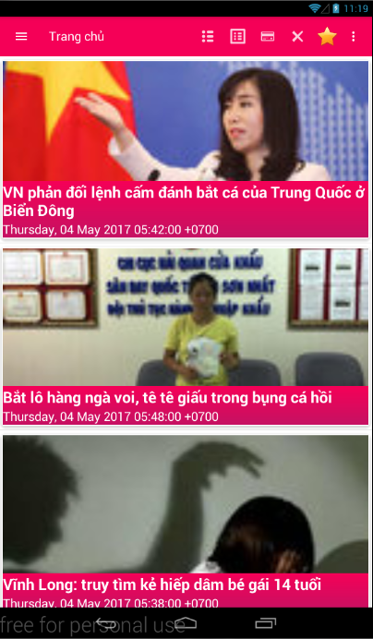

## Bookmark bài viết

* Để bookmark bài viết, ta nhấn giữ vào bài viết muốn bookmark trong danh mục các bài viết. Sau đó, chương trình sẽ tạo ra 1 box cho phép người dùng bookmark bài viết

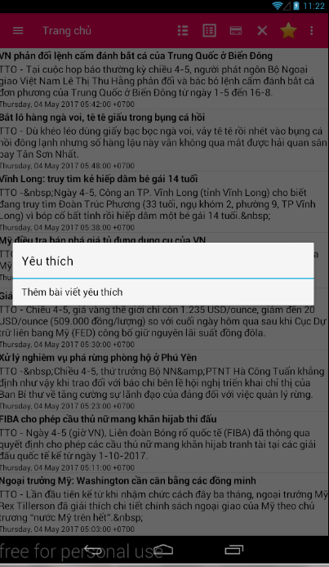

* Sau khi thêm, ta bấm vào nút dấu sao màu vàng để vào trang bookmark của người dùng

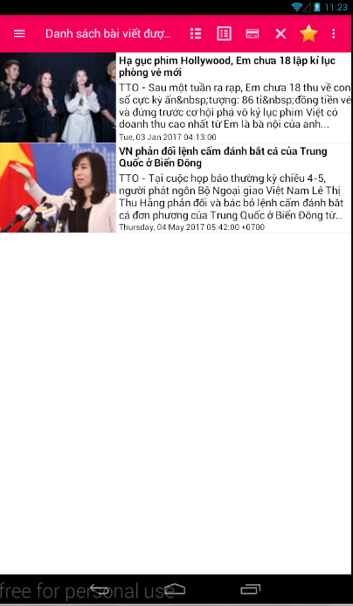

* Trong trang này, người dùng có thể xóa các trang bookmark khi nhấn đè lên bài viết

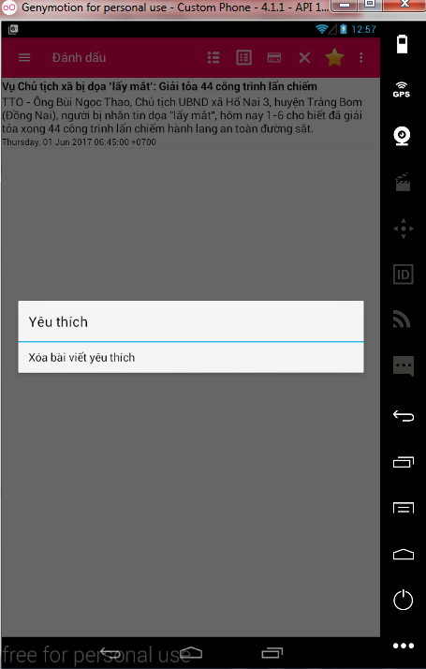

## Chức năng Pull to Refresh

* Khi người dùng mở ứng dụng một thời gian, người dùng có thể về đầu danh sách rồi nhấn kéo màn hình lên để refresh lại trang tin tức và cập nhật tin tức mới

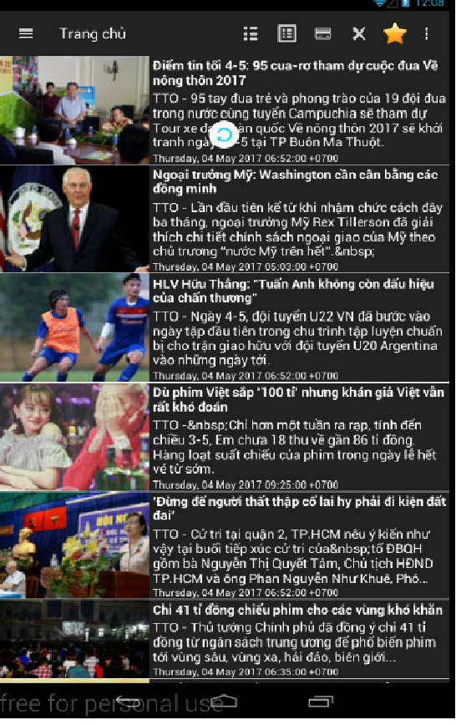

## Đọc ngẫu nhiên một bài viết cũ trong CSDL

* Để có thể dùng chức năng này, người dùng cũng bấm vào nút 3 chấm trên action bar và chọn “Đọc ngẫu nhiên một bài viết”, chương trình sẽ tự động chọn ngẫu nhiên 1 bài viết đã có trong csdl để đọc.



## Mở bài viết bằng trình duyệt mặc định hay bằng Webview:

* Người dùng có thể thay đổi cách mở bài viết bằng cách bấm check vào ô “Mở trực tiếp bằng trình duyệt” hoặc vào màn hình cài đặt để thay đổi.
* Sau khi thay đổi:
* 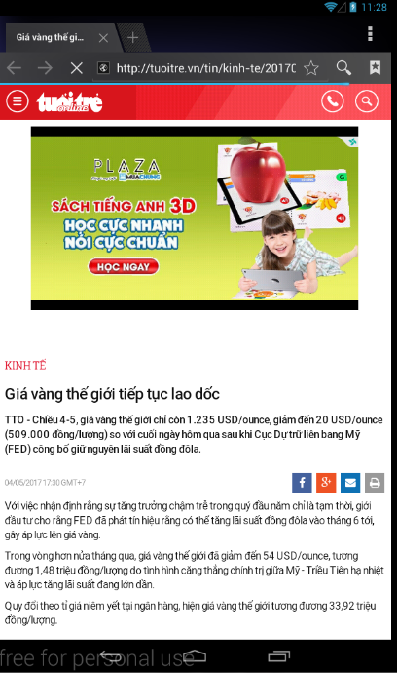

# C:\Users\tdqua_000\Desktop\exercise-clipart.jpg NHỮNG ĐIỂM ĐẶC BIỆT TRONG ĐỒ ÁN

**Mục tiêu**

Những điểm được coi là đặc biệt trong đồ án có thể là

* Tối ưu về hiệu năng / tốc độ cho một chức năng
* Sử dụng một kĩ thuật chưa được dạy trong lớp
* Điểm đặc biệt trong mã nguồn
* Sử dụng một công cụ đặc biệt có liên quan
* Tự phát triển thuật toán phục vụ đồ án
* Tự phát triển thư viện phục vụ đồ án
* Đầu tư cho giao diện, tự thiết kế tài nguyên như hình ảnh, âm thanh, mô hình 3D…
* ….

Không được ngại khi nói đến những điểm đặc biệt trong đồ án, nếu bạn không khoe ra giáo viên sẽ không thể nào biết được và sẽ đánh giá đồ án của bạn không đúng.

1. Sử dụng Fragment để chia màn hình

2. Sử dụng các loại giao diện như recycler view, expandable listview, sliding menu, pull to refresh listview,

3. Khi người dùng lần đầu dùng ứng dụng, một số dữ liệu cơ bản của một số trang RSS sẽ được khởi tạo sẵn cho người dùng

4. Sử dụng Jsoup, SAX để đọc, kiểm tra trang RSS

5. Chạy được trên nhiều loại màn hình

# C:\Users\tdqua_000\Desktop\119498595413718994help-books-aj.svg_aj_ash_01.svg.hi.png CÁC THAM KHẢO

**Mô tả**

Cần liệt kê đầy đủ các nguồn bạn đã sử dụng để tham khảo

* Các phần mềm có liên quan
* Các tài liệu như sách điện tử, bài báo khoa học đã đọc
* Liên kết đến các trang web đã đọc (cần có ngày truy cập lần cuối)

(Vui lòng không liệt kê các trang web quá chung chung như google hoặc các diễn đàn, cần chỉ rõ đích xác các link nào)

**SÁCH**

1. Tác giả A, Tác giả B. Tên sách, Nhà xuất bản. Năm xuất bản.

2.

3.

4.

**BÀI VIẾT / BÀI HƯỚNG DẪN**

1. **Expandable RecyclerView by Big Nerd Ranch**

<https://bignerdranch.github.io/expandable-recycler-view>

Lần truy cập cuối: 7:16 PM 25/4/2017

2. **Rss Reader App Android Tutorial 1: ListView and ArrayAdapter**

<https://jmsliu.com/1390/rss-reader-app-android-tutorial-1-listview-and-arrayadapter.html>

Lần truy cập cuối: 6:43 PM 27/4/2017

3. **Android và Material Design**

<https://techtalk.vn/android-va-material-design.html>

Lần truy cập cuối: 8:55 PM 28/4/2017